
МИНОБРНАУКИ РОССИИ
Федеральное государственное бюджетное образовательное учреждение
высшего образования
«МИРЭА − Российский технологический университет»
РТУ МИРЭА
Институт информационных технологий (ИИТ)
Кафедра практической и прикладной информатики (ППИ)

ОТЧЕТ ПО ПРАКТИЧЕСКОЙ РАБОТЕ № 3
по дисциплине «Системы хранения данных»

Студент группы ИНБО-01-17 | ИВБО-20-23. Деревянных.В.С | (подпись)
Ассистент | Павлова Екатерина Сергеевна | (подпись)

Москва 2025 г.

ВВедение
Сравнительный анализ файлового, блочного и объектного доступа представлены в таблице 1.
Таблица 1 - Сравнительный анализ файлового, блочного и объектного доступа.
Характеристика | Блочный доступ | Файловый доступ | Объектный доступ
Тип протоколов | SCSI, Fibre Channel, iSCSI, FCoE | NFS, SMB/CIFS, AFP | S3 (REST API)
Кто управляет файловой системой | Клиент | Сервер NAS | Сервер
Уровень OSI | Обычно транспортный/сетевой (TCP/FC) | Прикладной | Прикладной (HTTP/REST)
Применение | Базы данных, виртуальные машины (VMware, Hyper-V), кластерные FS | Общие файловые хранилища, офисные документы, домашние каталоги, корпоративные NAS | Резервное копирование, архивы, мультимедиа, облачные системы
Достоинства | Высокая производительность и гибкость | Простота, совместный доступ | Масштабируемость, надёжность, интеграция с облаками
Недостатки | Нет совместного доступа без кластерной FS, требуется точная настройка | Зависимость от сервера файлов, возможные блокировки и кэш-проблемы | Нет POSIX-совместимости, высокая задержка, ограниченные операции (PUT/GET/DELETE)
NFS (Network File System) — сетевой протокол, изначально разработанный компанией Sun Microsystems для UNIX-систем. Реализует прозрачный доступ к удалённым файловым системам, позволяя монтировать их как локальные каталоги. Работает поверх протокола RPC (Remote Procedure Call) и UDP/TCP. NFS обеспечивает доступ на уровне файловой системы, поддерживает POSIX-совместимые права доступа, блокировку файлов и кэширование. Основная область применения — интеграция UNIX и Linux серверов, использование в корпоративных и кластерных системах, где требуется общая файловая среда.
CIFS (Common Internet File System) — развитие протокола SMB (Server Message Block), созданного Microsoft для организации совместного доступа к файлам и принтерам в сетях Windows. CIFS функционирует поверх TCP/IP и реализует доступ к файлам через удалённые вызовы, аналогичные системным операциям Windows. Он тесно интегрирован с моделью безопасности Windows (NTLM, Kerberos), поддерживает блокировку файлов, транзакции и уведомления о событиях. CIFS обеспечивает высокую совместимость с продуктами Microsoft, но отличается громоздкостью и значительными накладными расходами из-за сложной структуры запросов. Используется преимущественно в инфраструктурах Windows и смешанных сетях для совместного доступа к данным в доменных средах.
FTP (File Transfer Protocol) — классический протокол передачи файлов по TCP, ориентированный не на совместный доступ, а на копирование данных между клиентом и сервером. Реализует модель с отдельными управляющим и передающим соединениями, поддерживает команды навигации и управления файлами. FTP не обеспечивает прямого монтирования файловой системы и не предназначен для многопользовательской работы с блокировкой файлов. Основное применение — обмен файлами, загрузка и резервное копирование данных, публикация веб-контента. Стандартный FTP передаёт данные и пароли в открытом виде, однако расширения FTPS и SFTP решают эту проблему за счёт TLS и SSH-шифрования.
NFS и CIFS предоставляют сетевой доступ на уровне файловой системы, обеспечивая прозрачную работу приложений с удалёнными файлами, тогда как FTP используется только для передачи файлов. NFS оптимален для UNIX-сред, CIFS — для Windows-инфраструктуры, FTP — для кроссплатформенной передачи данных без необходимости постоянного монтирования ресурсов

Ход Работы

Часть І. Установка и настройка виртуального стенда
Создадим ВМ на основе Debian 13, которая будет выступать в качестве сервера. Для доступа к серверу с клиентских устройств подключим сеть NAT. Для доступа к ВМ по ssh подключим Виртуальный адаптер. Создадим виртуальный диск емкостью 5 ГБ.
Конфигурация ВМ сервера показана на рисунках 1.1.1–1.1.4.
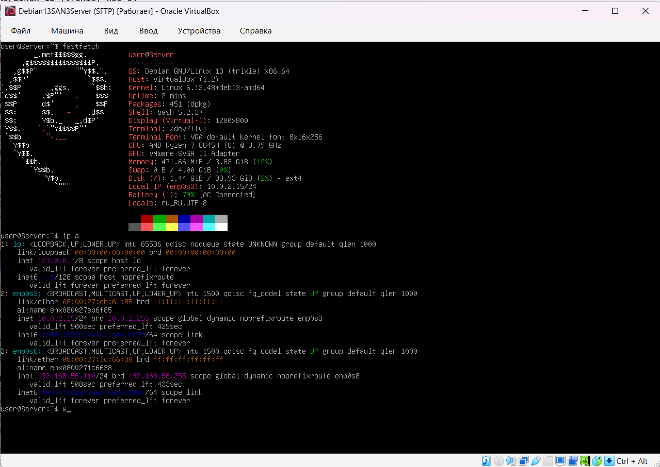
Рисунок 1.1.1 – ВМ сервер
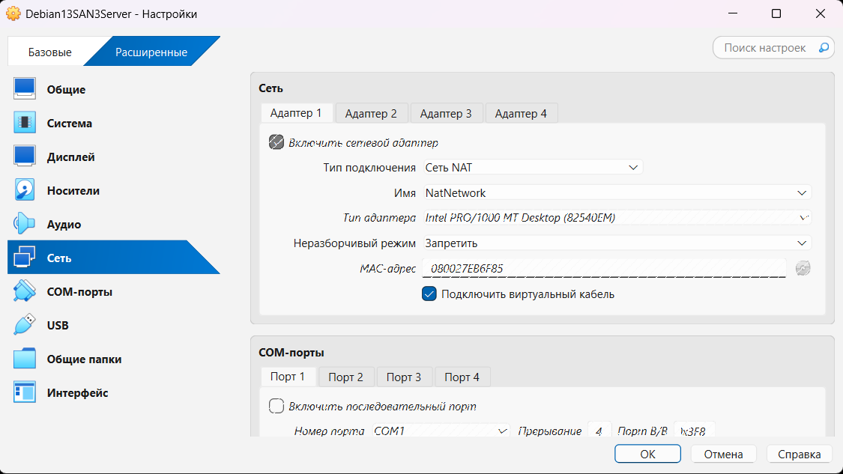
Рисунок 1.1.2 – Подключение сети NAT на сервере
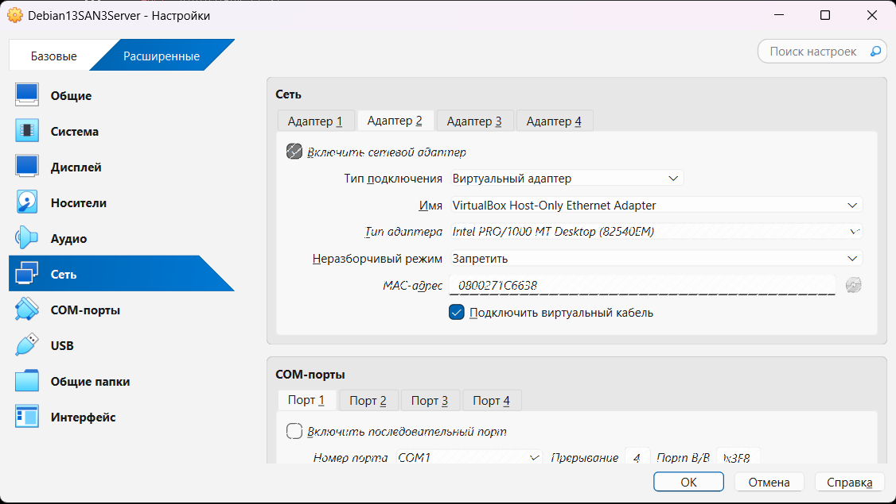
Рисунок 1.1.3 – Подключение Виртуального адаптера на сервере
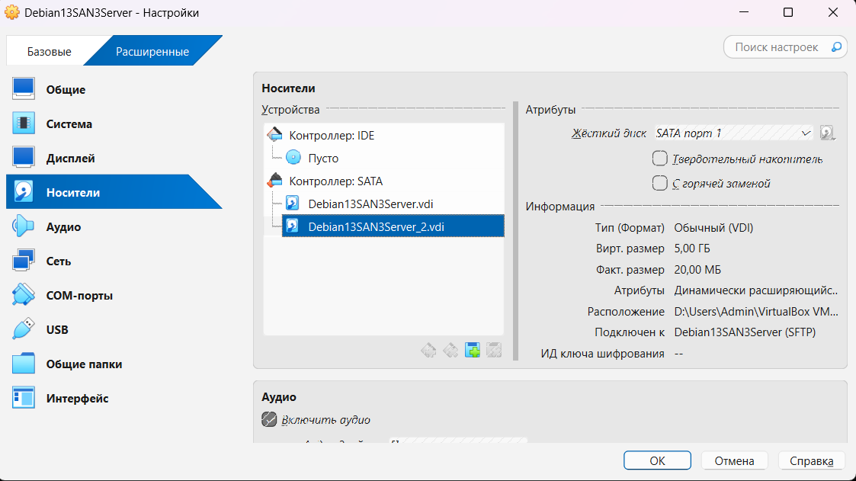
Рисунок 1.1.4 – Дополнительный виртуальный диск на сервере
Создадим ВМ на основе Debian 13, которая будет выступать в качестве клиента. Для доступа к серверу подключим сеть NAT. Для доступа к ВМ по ssh подключим Виртуальный адаптер.
Конфигурация ВМ клиента показана на рисунках 1.1.5–1.1.7.
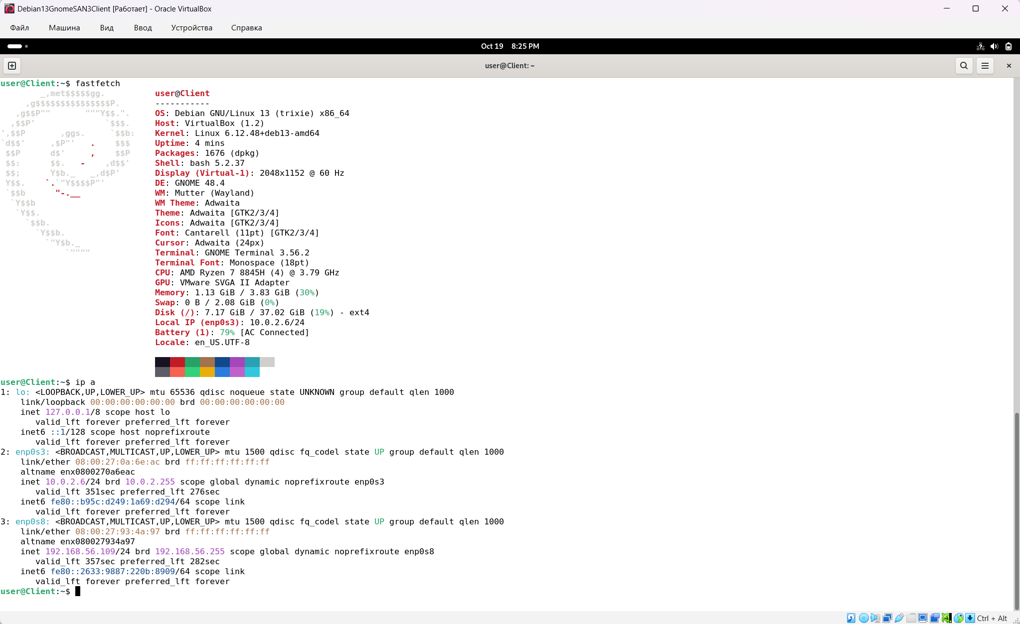
Рисунок 1.1.5 – ВМ клиент
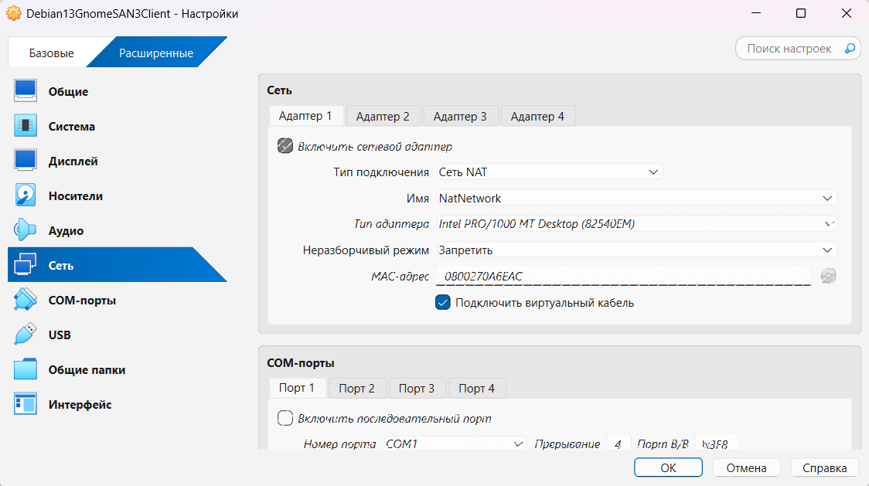
Рисунок 1.1.6 – Подключение сети NAT на клиенте
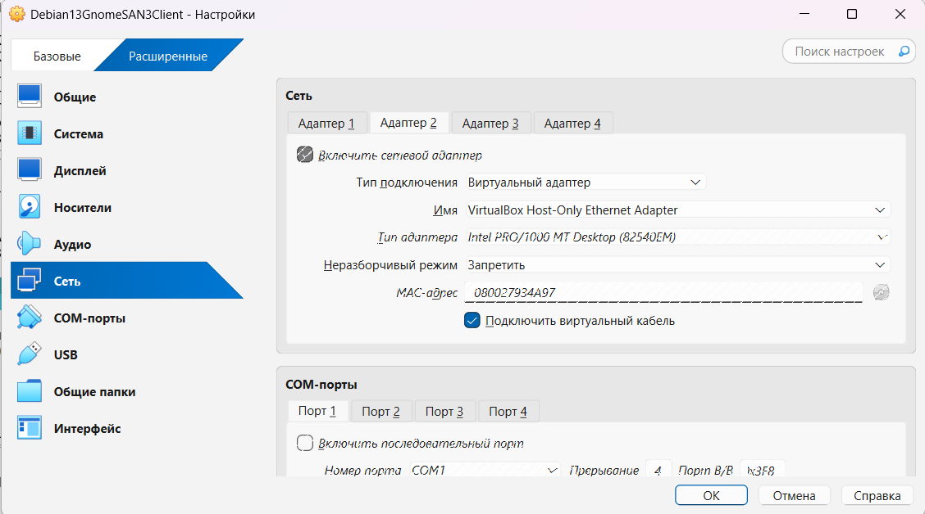
Рисунок 1.1.7 – Подключение Виртуального адаптера на клиенте

Часть II. Протокол ISCSI
Для создания iSCSI-target и для работы с lvm установим необходимые пакеты (Рисунок 1.2.1).
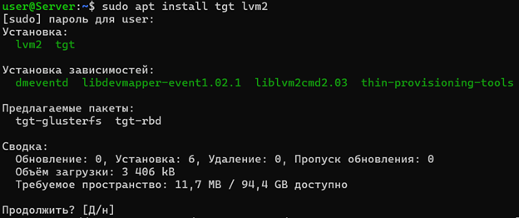
Рисунок 1.2.1 – Установка необходимых пакетов.
Создание логического тома на диске с помощью lvm показано на рисунках 1.2.2 – 1.2.4
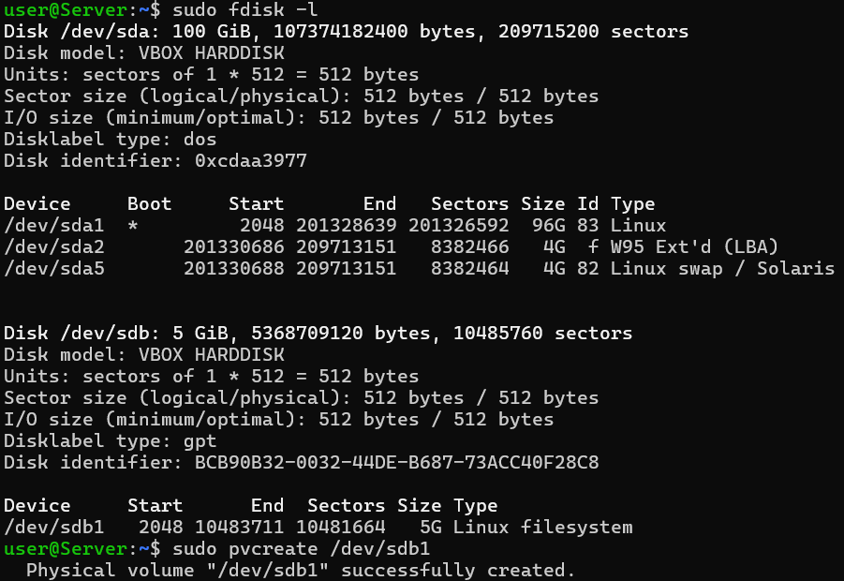
Рисунок 1.2.2 – Создание физического тома
Рисунок 1.2.3 – Создание группы
Рисунок 1.2.4 – Создание логического тома
Создадим конфигурацию для сетевого доступа в сети «10.0.2.0/24» к диску с IQN «iqn.2025-10.example:storage1» (Рисунок 1.2.5).
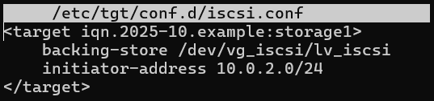
Рисунок 1.2.5 – Конфигурация для доступа к диску
Перезапустим сервис tgt (Рисунок 1.2.6).
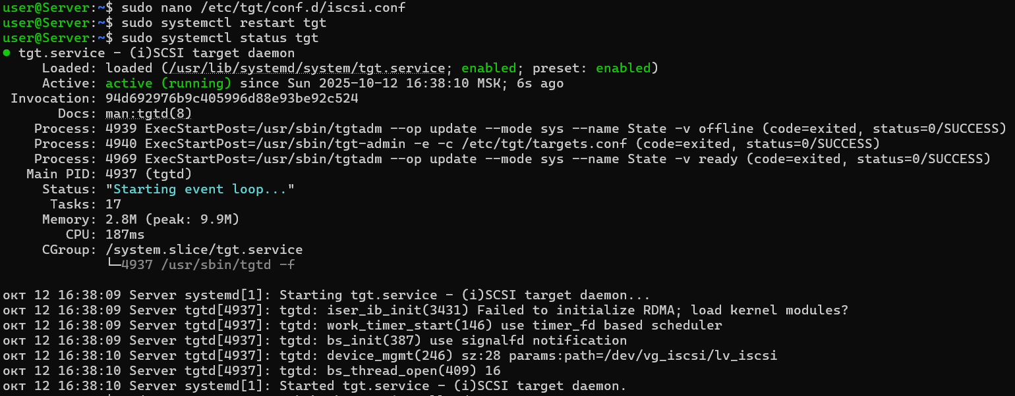
Рисунок 1.2.6 – Перезапуск сервиса
Установим на клиенте пакет, который позволит взаимодействовать с диском по ISCSI (Рисунок 1.2.7)
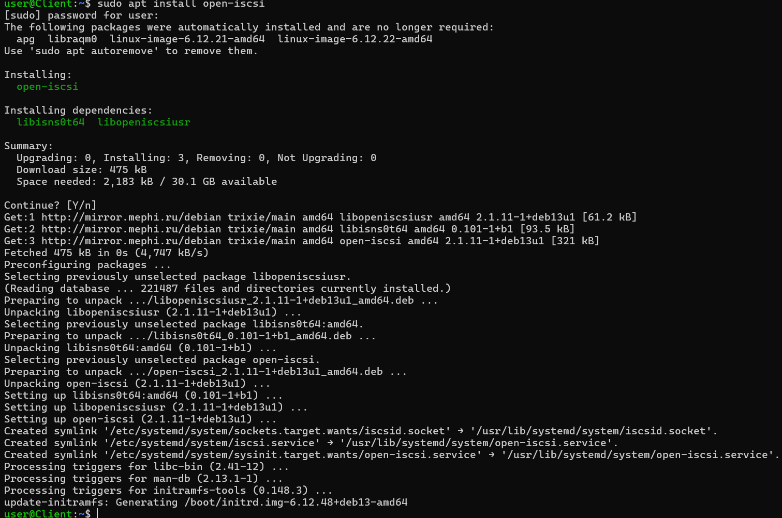
Рисунок 1.2.7 – Установка необходимых пакетов
Найдем доступные iSCSI-таргеты на сервере (Рисунок 1.2.8)
Рисунок 1.2.8 – доступные iSCSI-таргеты
Выполним подключение к найденному iSCSI-таргету (Рисунок 1.2.9).
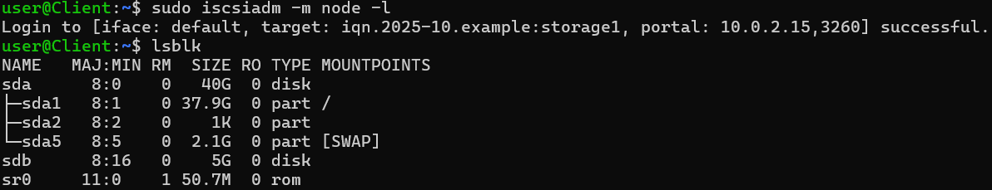
Рисунок 1.2.9 – подключение к найденному iSCSI-таргету
Создадим на подключённом диске файловую систему ext4 и примонтируем её. Создадим файл на диске. Эти действия показаны на рисунке 1.2.10.
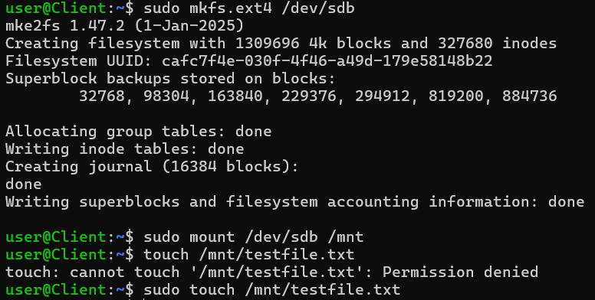
Рисунок 1.2.10 – Создание файла на подключенном диске
Для добавления аутентификации с помощью CHAP добавим логин и пароль конфигурацию сервера и перезапустим сервис (Рисуноки 1.2.11 - 1.2.12).
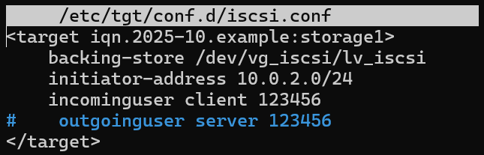
Рисунок 1.2.11 – Аутентификация с CHAP
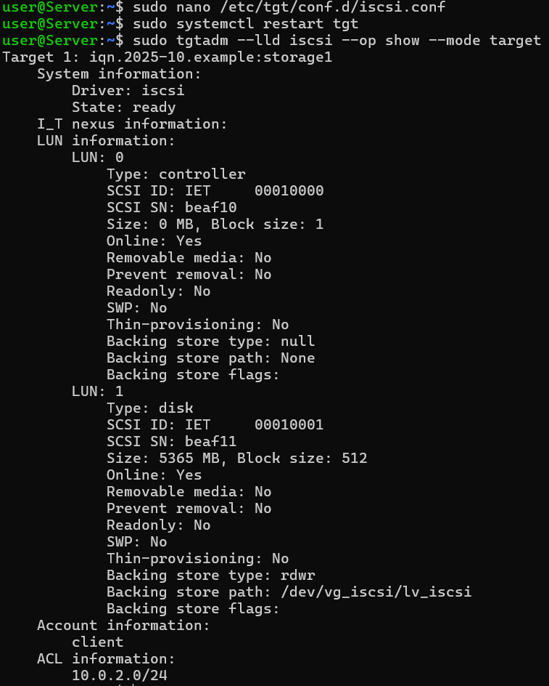
Рисунок 1.2.12 – Аутентификация с CHAP
Обновим конфигурацию на клиенте для аутентификации с помощью CHAP, подключимся к серверу, примонтируем ФС и проверим созданный файл. Это показано на рисунках 1.2.13 - 1.2.15.
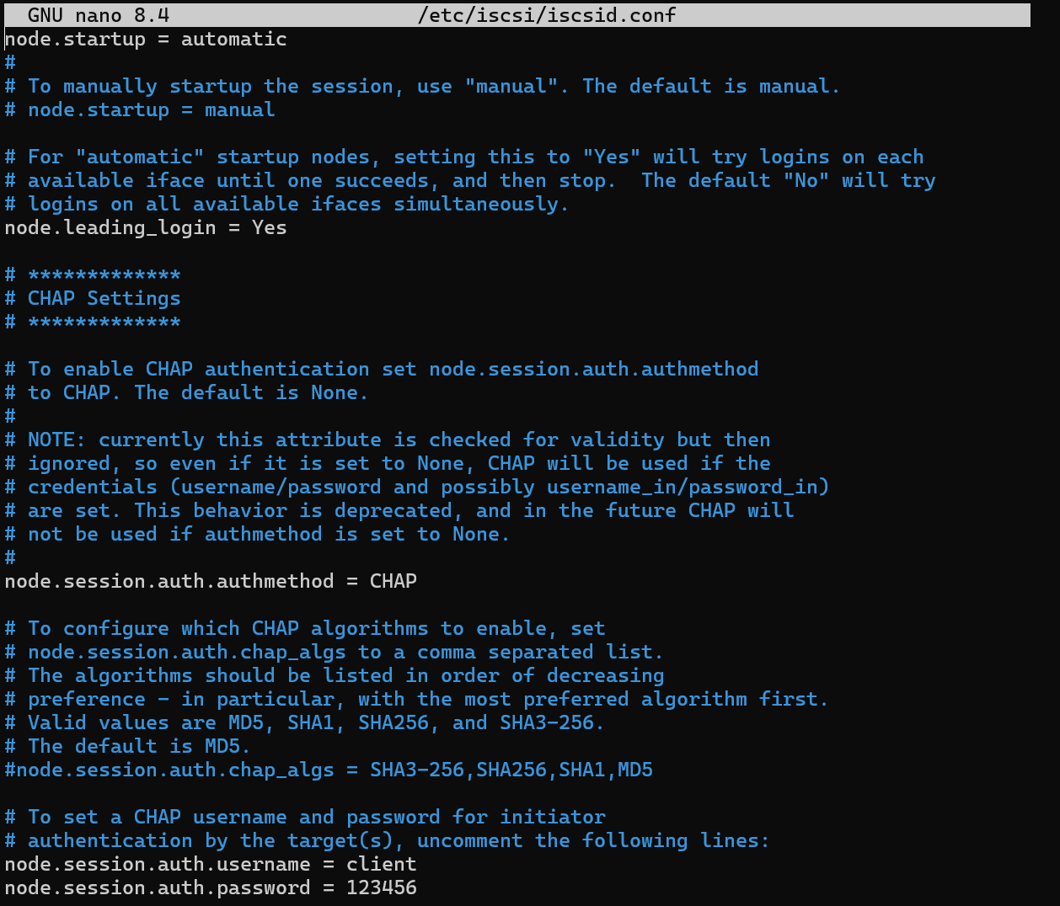
Рисунок 1.2.13 – Конфигурация ISCSI на клиенте
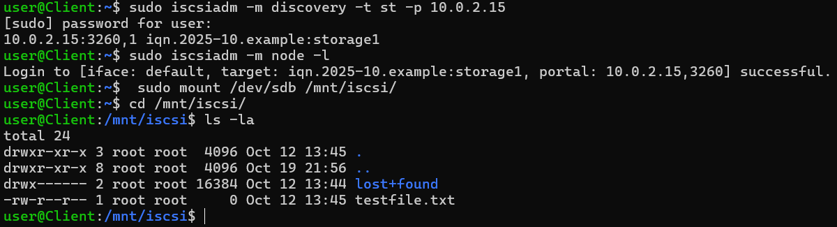
Рисунок 1.2.13 – Подключение ISCSI диска
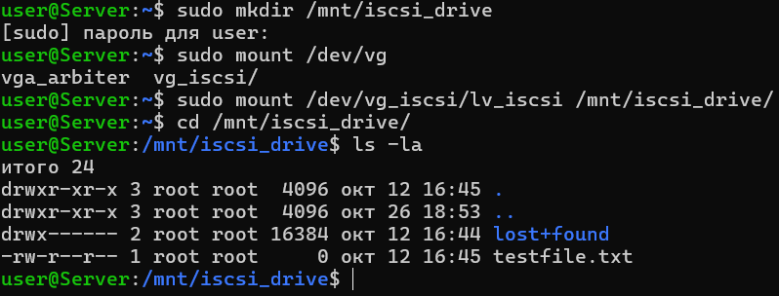
Рисунок 1.2.14 – Содержимое диска на сервере

Часть III. Протокол NFS
Установим пакет для создания nfs сервера (Рисунок 1.3.1).
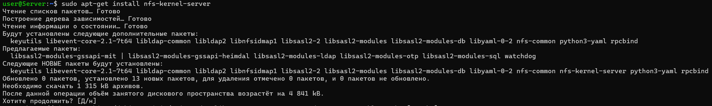
Рисунок 1.3.1 – Установка необходимых пакетов.
Создадим каталог для сетевого доступа и предоставим его для сетевого доступа (Рисунки 1.3.2-1.3.5).
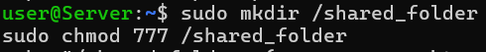
Рисунок 1.3.2 – Создание директории для сетевого доступа
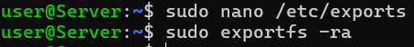
Рисунок 1.3.3 – Изменение файла конфигурации NFS
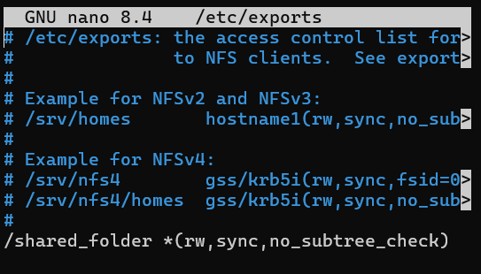
Рисунок 1.3.4 – Конфигурация NFS
Рисунок 1.3.5 – Перезапуск NFS сервера
Подключимся к серверу NFS и примонтриуем ФС (Рисунки 1.3.6–1.3.8).
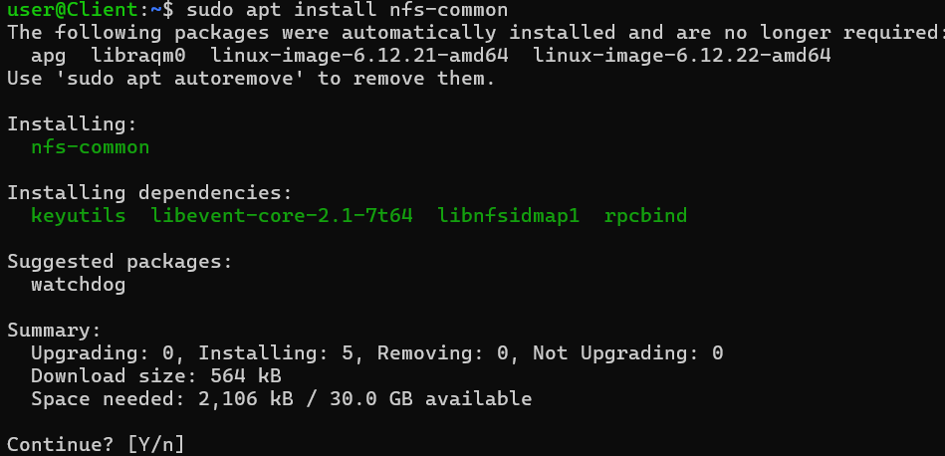
Рисунок 1.3.6 - Установка необходимых пакетов.
Рисунок 1.3.7 – Примонтирование удаленной ФС
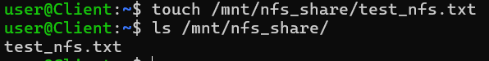
Рисунок 1.3.8 – Создание файла
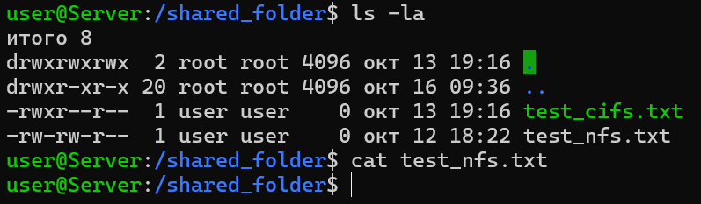
Рисунок 1.3.9 – Проверка существования файла на сервере

Часть IV. Протокол SMB/CIFS
После установки samba сервера, добавим папку для общего доступа, пользователя, создадим этого пользователя (Рисунки 1.4.1-1.4.3).
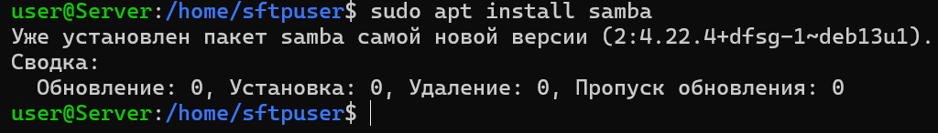
Рисунок 1.4.1 - Установка необходимых пакетов
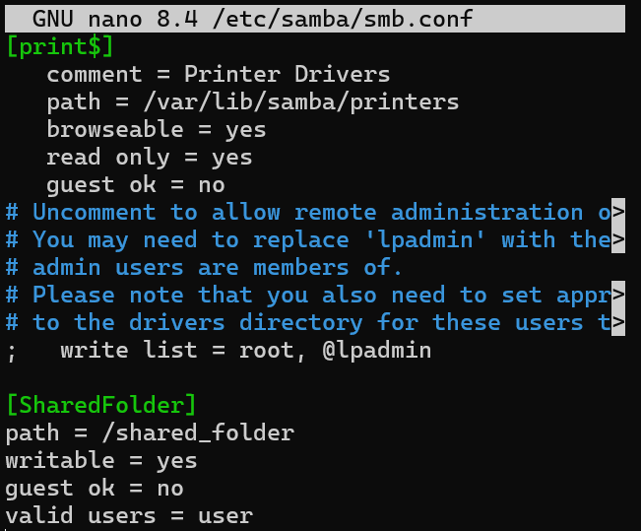
Рисунок 1.4.2 – Конфигурация samba
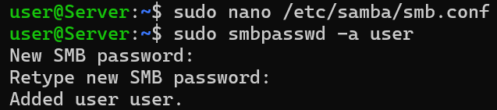
Рисунок 1.4.3 – Создание пользователя samba

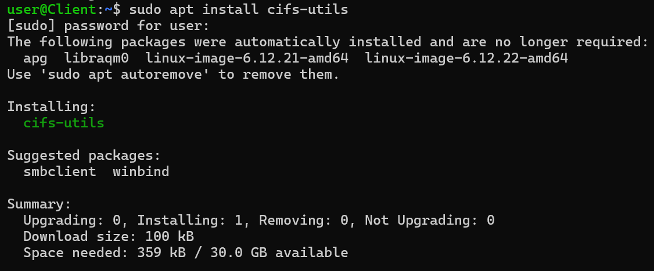
Рисунок 1.4.4 - Установка необходимых пакетов
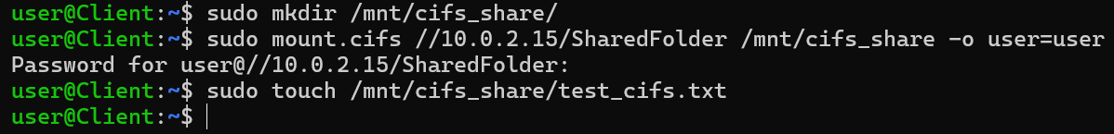
Рисунок 1.4.5 – Монтирование ФС по cifs
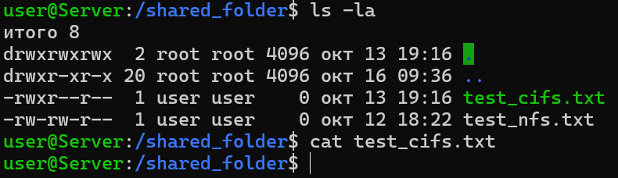
Рисунок 1.4.6 – Проверка существования файла на сервере

Часть V. Протоколы FTP и SFTP
Установим пакеты для ftp сервера (Рисунок 1.5.1).
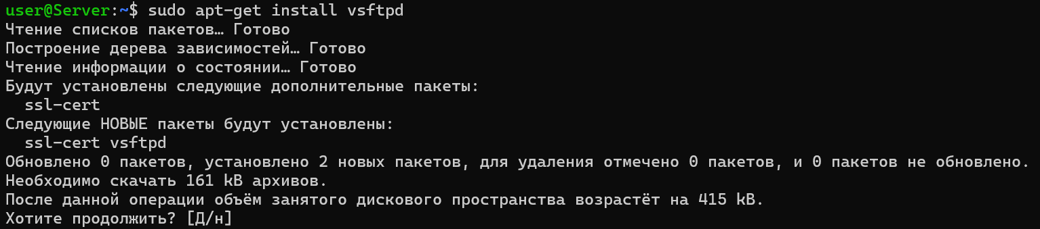
Рисунок 1.5.1 - Установка необходимых пакетов
Создадим новый ssl сертификат (Рисунок 1.5.2).
Рисунок 1.5.2 – Создание SSL сертификата
Откроем файл конфигурации ftp сервера в редакторе nano (Рисунок 1.5.3).
Рисунок 1.5.3 – Редактирование конфигурации ftp сервера.
Обновим настройки FTP-сервера для обеспечения защищённого соединения через SSL/TLS. Сервер будет использовать собственный сертификат и закрытый ключ для шифрования передаваемых данных. Разрешим работу пользователей в изолированных каталогах с возможностью записи, запретим анонимные SSL-подключения и принудительно включим шифрование как при входе, так и при передаче данных. Для совместимости включим поддержку TLSv1, SSLv2 и SSLv3, отключим требование повторного использования SSL-сессии, а также активируем отладку SSL для диагностики соединений. Файловая система будет работать в кодировке UTF-8.
Это показано на рисунке 1.5.4.
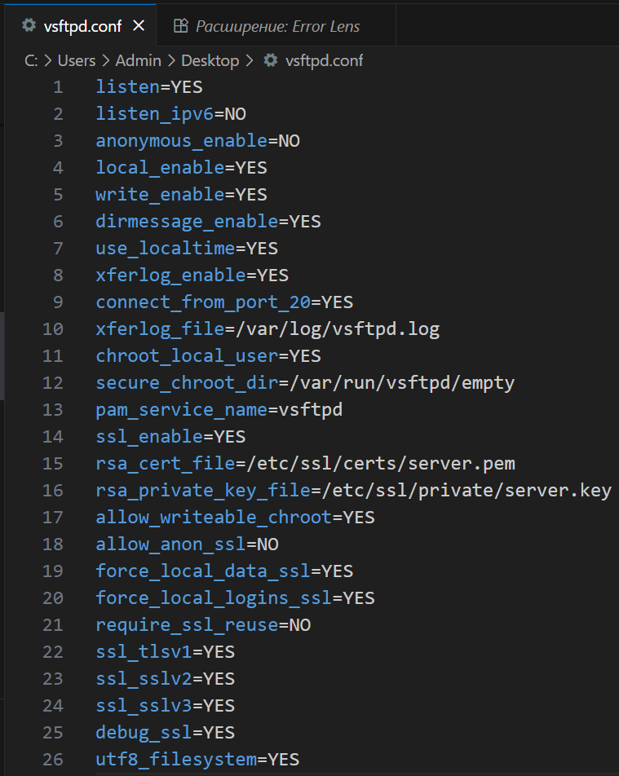
Рисунок 1.5.4 – Конфигурация ftp сервера
Для обновления конфигурации перезапустим сервер ftp (Рисунок 1.5.5).
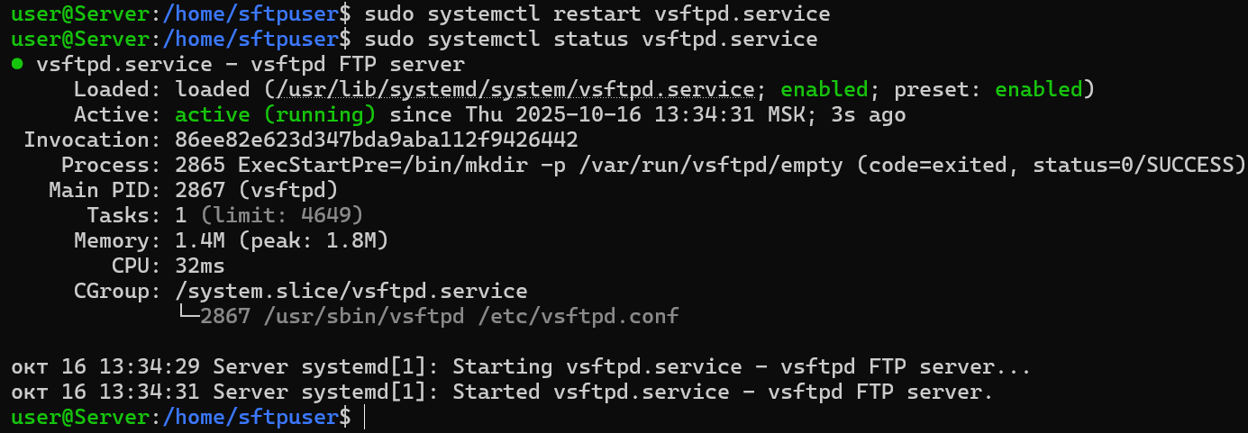
Рисунок 1.5.5 – Перезапуск ftp сервера
Установим утилиты для подключения по ftp, ftps и sftp (Рисунок 1.5.6).
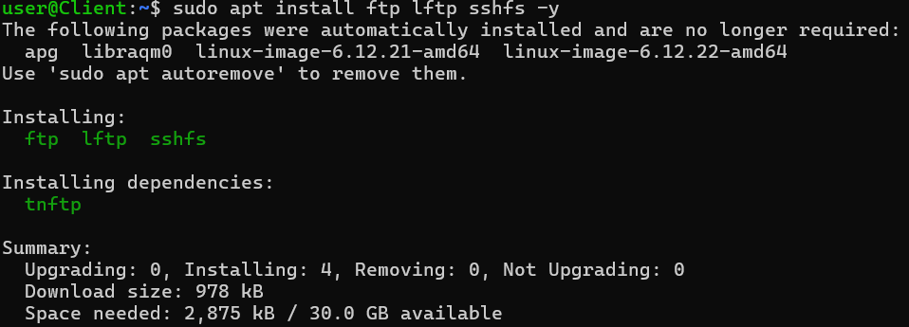
Рисунок 1.5.6 – Установка необходимых пакетов
Подключимся к удаленной папке по ftps с учетом того, что сертификат не является доверенным (Рисунок 1.5.7).
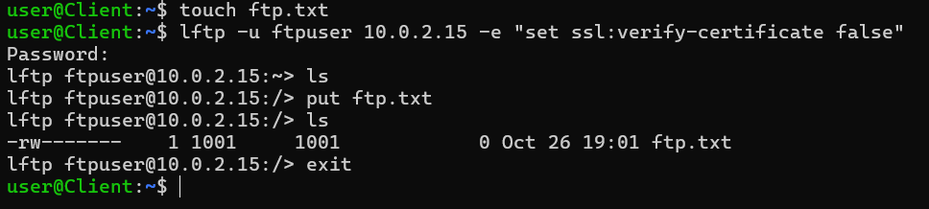
Рисунок 1.5.7 – Подключение по ftps
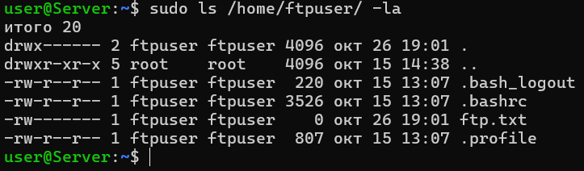
Рисунок 1.5.8 – Папка пользователя на сервере
Для создания SFTP сервера установим необходимые пакеты (Рисунок 1.5.9).
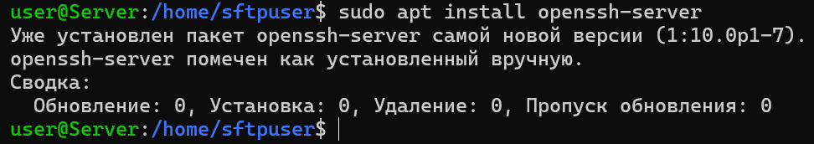
Рисунок 1.5.9 - Установка необходимых пакетов
Создадим пользователя sftpuser, создадим группу sftp и добавим в группу sftp пользователя sftpuser. Команды необходимы для выполнения этих действий показаны на рисунке 1.5.10.
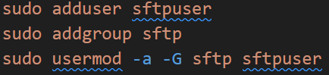
Рисунок 1.5.10 – Добавление пользователя и группы
Проверим что владелец директории /home является root и права на каталог 755 (Рисунок 1.5.11).
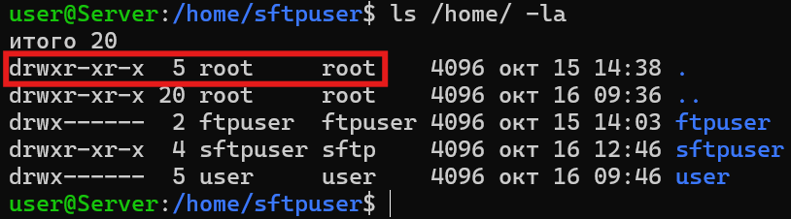
Рисунок 1.5.11 – Проверка прав и владельца каталога /home
Обновим конфигурацию SSH-сервера для организации безопасного доступа пользователей к файлам по протоколу SFTP. Настроим подсистему sftp с выводом отладочной информации, ограничим членов группы sftp в доступе к системе, запретим им X11-перенаправление и проброс TCP-портов. Все пользователи этой группы будут помещены в изолированное окружение (chroot) внутри каталога /home и смогут использовать только встроенный SFTP-сервер, без возможности выполнения команд оболочки. Рабочая директория при подключении будет автоматически устанавливаться в каталог с именем пользователя. Перезапустим ssh сервер.
Это представлено на рисунках 1.5.12 – 1.5.14
Рисунок 1.5.12 – Отрытые конфигурации ssh сервера
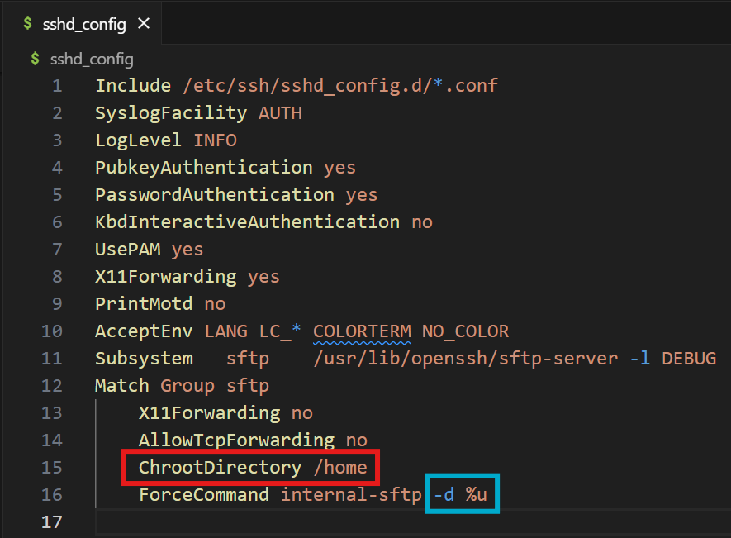
Рисунок 1.5.13 – Измененная конфигурация сервера ssh
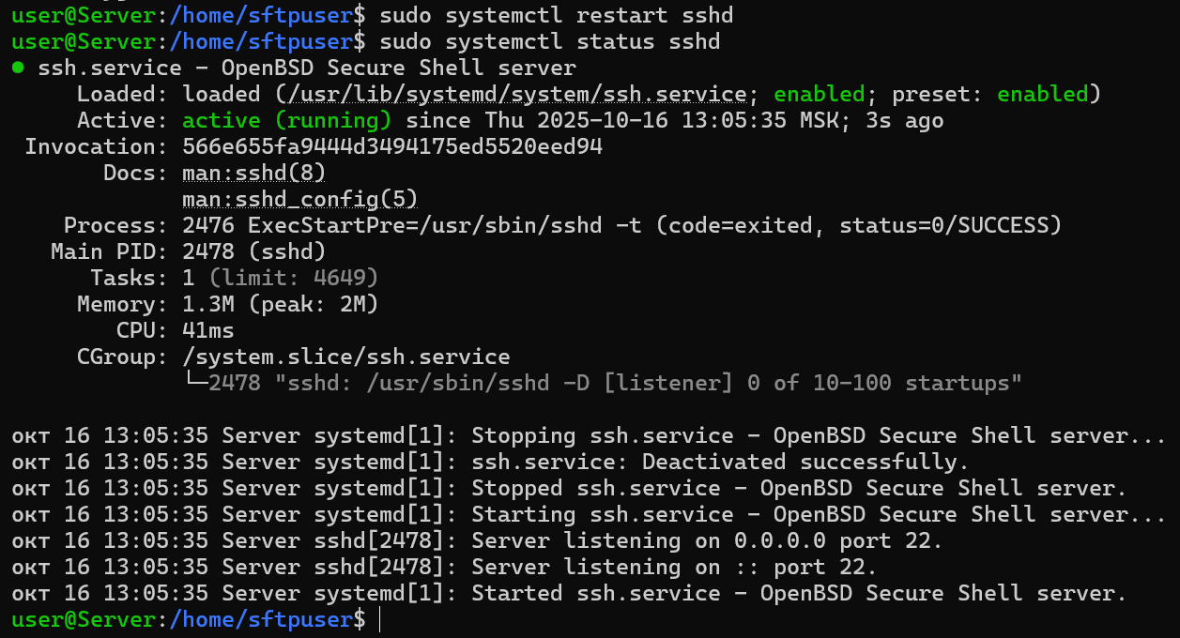
Рисунок 1.5.14 – Перезапуск сервера ssh
Для подключения по sftp установим необходимые пакеты.
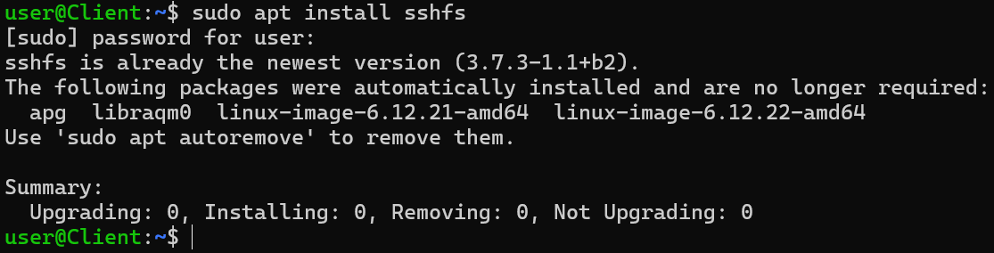
Рисунок 1.5.15 - Установка необходимых пакетов
Создадим папку mnt в папке пользователя (Рисунок 1.5.16).
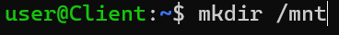
Рисунок 1.5.16 - Создадим папку mnt в папке пользователя
Обновляем клиентскую часть для подключения к SFTP-серверу с помощью sshfs, монтируем удалённую файловую систему в локальный каталог и проверяем возможность создания и чтения файлов на сервере. После проверки отключаем смонтированный ресурс. Это представлено на рисунке 1.5.17.
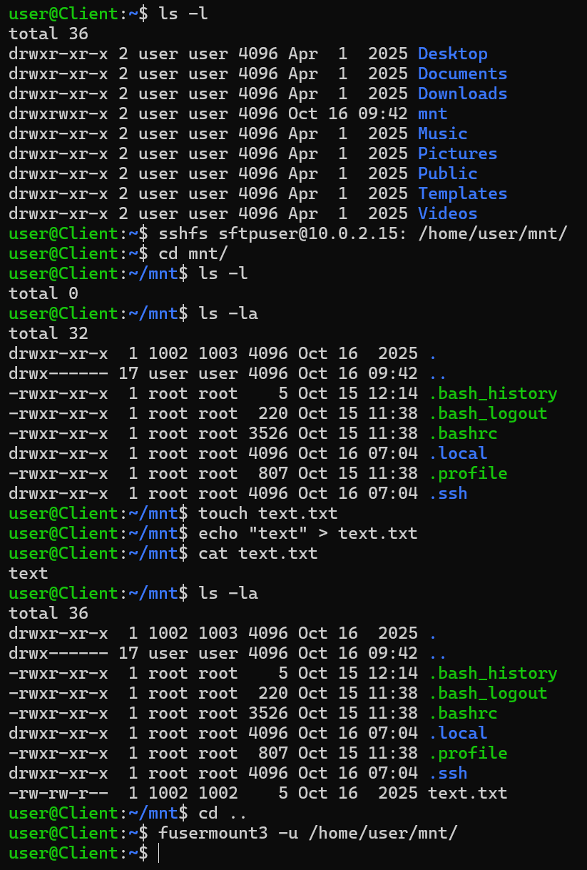
Рисунок 1.5.17 – Создание файла в примонтированной папке по SFTP
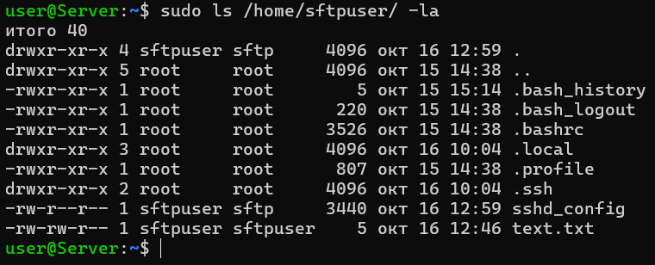
Рисунок 1.5.18 – Папка пользователя на сервере

Заключение
В ходе работы были изучены и практически освоены методы построения сетей хранения данных (SAN) с использованием протоколов iSCSI, NFS, SMB/CIFS, FTP и SFTP. Была настроена серверная и клиентская виртуальные машины, выполнено подключение и тестирование сетевых дисков и общих папок, реализована безопасная передача данных. Полученные навыки позволяют организовать удалённый доступ к данным и обеспечить их защиту в корпоративной среде.

